 |   Ministero dell'Istruzione, dell'Università e della Ricerca  ISTITUTO COMPRENSIVO STATALE VESTONE  via Mocenigo 19 - 25078 Vestone (Brescia)  Tel: 0365 81169 - Fax: 0365 81169  e-mail uffici: bsic8ae003@istruzione.it  PEC: bsic8ae003@pec.istruzione.it  www.icsvestone.gov.it  C.F. 96034830172   | 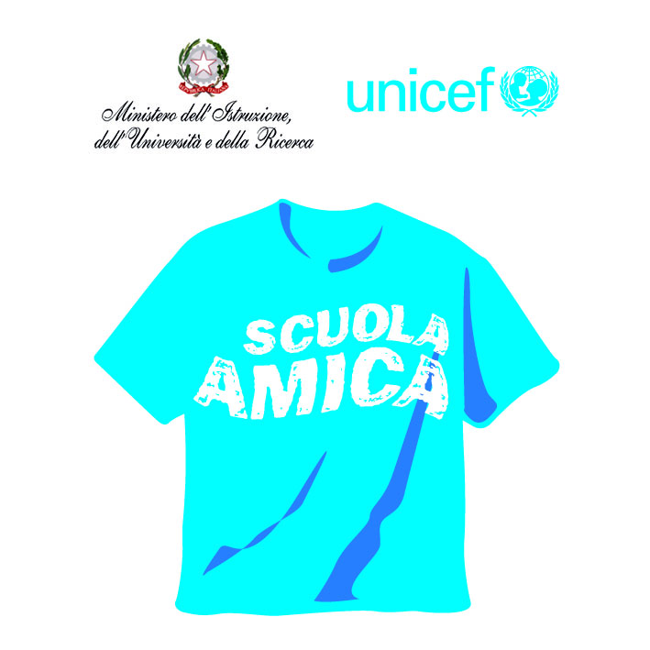
Com. n. 132 Vestone, 01/02/2019

Ai genitori degli alunni
Della Scuoladell’Infanzia di Lavino
e.p.c. al Sindaco del Comune di PERTICA ALTA
Agli atti

OGGETTO: sciopero di tutto il personale della scuola indetto dalle OO.S.S. Slai per il sindacato di classe-USI-Unione Sindacale Italiana-Surf per quanto attieneee scuola, università ricerca e formazione; USB Confederazione,con adesione di USB pubblivo impiego e USB lavoro privato – USI unione sindacale italiana
COBAS Comitati di base Scuola- CUB Confederaziobne Unitaria di Base-
SGB-Sindacato Generale di Base.

Si comunica che, a causa di uno sciopero generale di tutto il personale della scuola indetto dall’organizzazione sindacale in oggetto per l’intera giornata di

VENERDI’ 08 MARZO 2019

Preso atto delle dichiarazioni volontarie rese dalle insegnanti e dal personaleeee ATA,.IL SERVIZIO SARA’ SOSPESO.
Invito le SS.VV. a voler controllare, tramite imezzi d’informazione, eventuali revoche dello sciopero.
Il Dirigente Scolastico
Prof.ssa Mariuccia Mascadri

(da tagliare e riconsegnare a scuola)
" = = = = = = = = = = == = == = = = = = = = == = = = = = = = = = == = = = = = = = = = == =
Il sottoscritto/a ………………………………………………………………………………… genitore

dell’alunno/a ………………………………………classe____ sezione ___ dichiara di aver ricevuto la

com. n. 132 relativa allo sciopero nella giornata di venerdì 08 marzo 2019

Vestone, ____________ FIRMA

/tmp/in/input.doc

